Compte rendu

Mon code pour insérer ma photo que j'ai téléchargée dans mon dossier avec le même nom anasser.
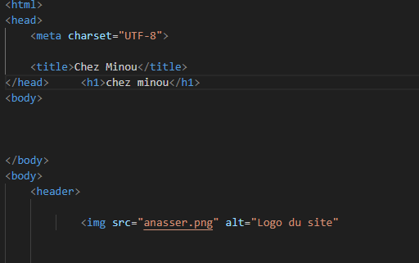

Ensuite, les codes de mes horaires inventés, avec le lien vers la page suivante.

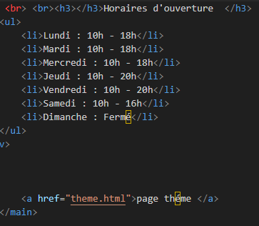

La page suivante, qui est la page thème, commence par un texte <p> . Il y a également un lien vers la page suivante nommée "tarifs".
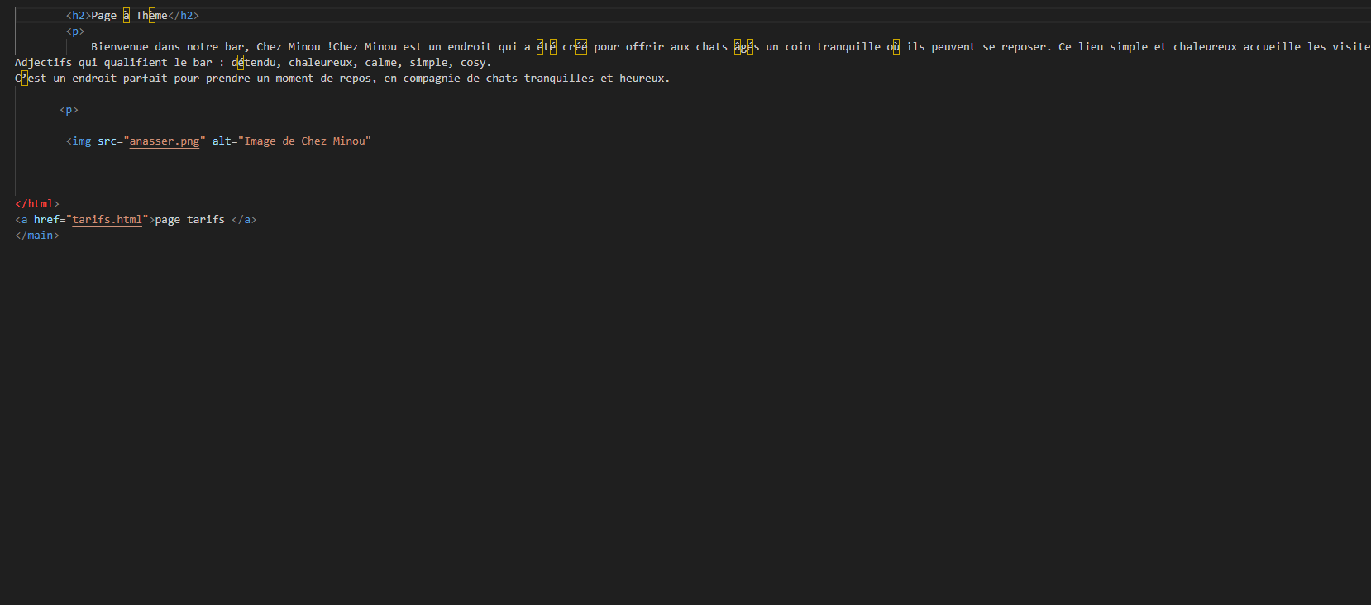
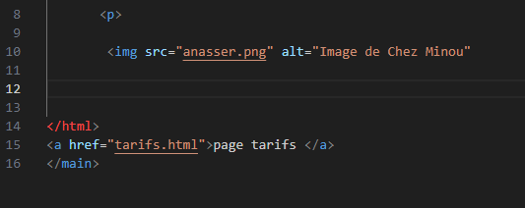

PAGES TARIFS
Pour mettre en forme le tableau
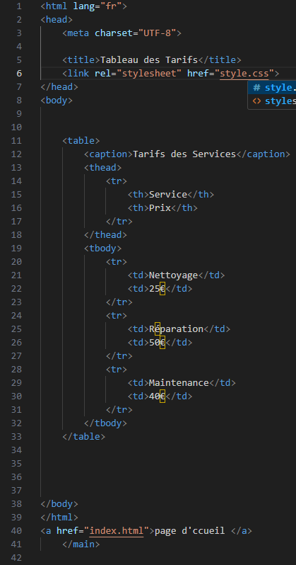

et un lien qui renvoie à la page d’accueil
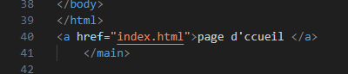

la page d'accueil. Pour créer des cellules, il faut créer une page CSS liée à la page tarifs HTML

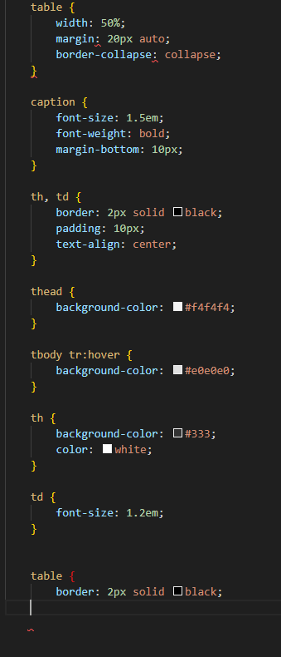

* Les codes de forme et les couleurs sont inspirés de ce que j'ai vu sur Internet*

VENDREDI 04/10/2024

le code ajouter dans ma page html (le horaires)
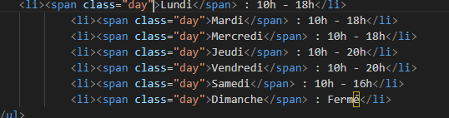

code css
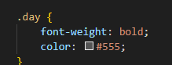

les codes utiliser dans ma deuxiéme page css , qui regoupe mes 3 page shtml
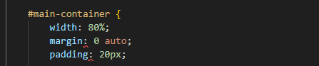

vendredi 11/10/24

pour le qsm je l’ai ajouter dans ma page theme ,
le code va ce faire entre les deux codes


les trois colonnes crées sont thé vert – café lait – cappuccino :

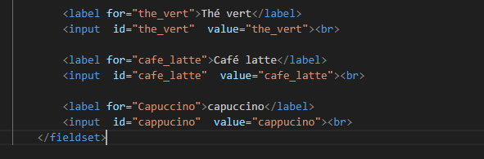

vendredi 18/10/24

Pour ajouter un tableau, j’ai codé en CSS et j’ai mis un lien vers le fichier CSS « menu » sur chaque page HTML ::

margin: 0px;
padding: 0px;
font-family: Avenir, sans-serif;
}
nav{
width: 100%;
margin: 0 auto;
background-color: white;
position: sticky;
top: 0px;
}
nav ul{
list-style-type: none;
}
nav ul li {
float: left;
width: 25%;
text-align: center;
position: relative;
}
nav ul::after{
content:"";
display: table;
clear: both;
}
nav a{
}
display: block;
text-decoration: none;
color: black;
border-bottom: 2px solid transparent;
padding: 10px 0px;

